新会双水发电（B厂）有限公司
自行监测方案

二O一九年一月十六日

1、企业基本情况
企业名称：新会双水发电（B厂）有限公司
法人代表：潘柏胜
所属行业：火力发电
生产周期：常年生产
地址：广东省江门市新会区双水镇工业开发区
联系人：梁荣德
联系电话：0750-6971100
电子邮箱：lrd@renkegroup.com
主要生产设备：2×480t/h循环流化床锅炉、汽轮机、发电机及辅助设备。
废气处理及排放情况：脱硫方式采用石灰石炉内脱硫+石灰石石膏湿法脱硫+MGGH；采用低氮燃烧降低氮氧化物生成量，脱硝方式采用 SNCR脱硝；除尘器采用双室五电场静电除尘器+湿式电除尘，第五电场为移动电极方式，各污染物均能满足现有环保标准要求。生产工艺流程图如下：

2、监测内容

2.1 监测点位布设
全厂污染源监测点位、监测因子及监测频次见表1。
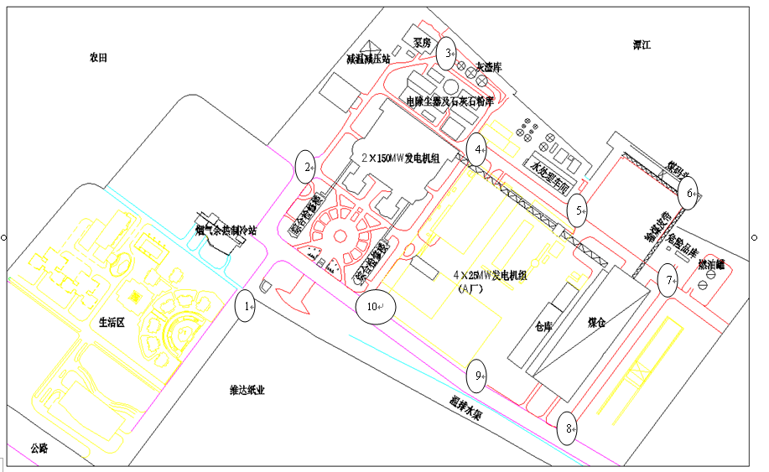
表1 全厂污染源点位布设
污染源类型 | 排污口编号 | 排污口位置 | 监测因子 | 监测方式 | 监测频次 | 备注
废气有组织排放 | FQ-0511020#5 | 烟囱 | SO₂、NO_{X}、烟尘、 | ① | 连续 | 监测点在烟囱前水平烟道
废气有组织排放 | FQ-0511020#5 | 烟囱 | 烟气黑度 | ② | 每季度一次 | 委托广东恒畅环保节能检测科技有限公司监测
废气有组织排放 | FQ-0511020#5 | 烟囱 | 汞及其化合物 | ② | 每季度一次 | 委托广东恒畅环保节能检测科技有限公司监测
废气有组织排放 | FQ-0511020#5 | 烟囱 | 铅及其化合物 | ② | 每季度一次 | 委托广东恒畅环保节能检测科技有限公司监测
废气有组织排放 | FQ-0511020#5 | 烟囱 | 氯化氢 | ② | 每季度一次 | 委托广东恒畅环保节能检测科技有限公司监测
废气有组织排放 | FQ-0511020#5 | 烟囱 | 氨 | ② | 每季度一次 | 委托广东恒畅环保节能检测科技有限公司监测
废气有组织排放 | FQ-0511020#6 | 烟囱 | SO₂、NO_{X}、烟尘、 | ① | 连续 | 监测点在烟囱前水平烟道
废气有组织排放 | FQ-0511020#6 | 烟囱 | 烟气黑度 | ② | 每季度一次 | 委托广东恒畅环保节能检测科技有限公司监测
废气有组织排放 | FQ-0511020#6 | 烟囱 | 汞及其化合物 | ② | 每季度一次 | 委托广东恒畅环保节能检测科技有限公司监测
废气有组织排放 | FQ-0511020#6 | 烟囱 | 铅及其化合物 | ② | 每季度一次 | 委托广东恒畅环保节能检测科技有限公司监测
废气有组织排放 | FQ-0511020#6 | 烟囱 | 氯化氢 | ② | 每季度一次 | 委托广东恒畅环保节能检测科技有限公司监测
废气有组织排放 | FQ-0511020#6 | 烟囱 | 氨 | ② | 每季度一次 | 委托广东恒畅环保节能检测科技有限公司监测
无组织排放 | / | 氨区周边 | 氨 | ② | 每季度一次 | 委托广东恒畅环保节能检测科技有限公司监测
无组织排放 | / | 厂界 | 颗粒物 | ② | 每季度一次 | 委托广东恒畅环保节能检测科技有限公司监测
厂界噪声 | ▲1# | 厂界 | 噪声Leq | ② | 每季度一次 | 排污口编号为厂界噪声监测点位，委托广东恒畅环保节能检测科技有限公司监测
厂界噪声 | ▲3# | 厂界 | 噪声Leq | ② | 每季度一次 | 排污口编号为厂界噪声监测点位，委托广东恒畅环保节能检测科技有限公司监测
厂界噪声 | ▲6# | 厂界 | 噪声Leq | ② | 每季度一次 | 排污口编号为厂界噪声监测点位，委托广东恒畅环保节能检测科技有限公司监测
厂界噪声 | ▲8# | 厂界 | 噪声Leq | ② | 每季度一次 | 排污口编号为厂界噪声监测点位，委托广东恒畅环保节能检测科技有限公司监测
废水有组织排放 | DW001 | 排污水厂废水排放口 | PH、总磷、化学需氧量、挥发酚、悬浮物、氨氮、硫化物、氟化物、石油类 | ② | 每月一次 | 委托广东恒畅环保节能检测科技有限公司监测
监测方式是指①“自动监测”、②“手工监测”、③“手工监测与自动监测相结合”

2.2 监测时间及工况记录
厂内安装有厂级监控SIS系统，机组运行状态参数均有曲线和数据纪录，记录每次开展自行监测的时间，可对照查阅开展自行监测时的生产工况。

2.3 监测分析方法、依据和仪器
监测分析方法、依据及仪器见表2。
表2 监测分析方法、依据和仪器
监测因子 |  | 监测分析方法 | 方法来源 | 检出限 | 监测仪器
 |  |  |  |  | 名称 | 型号
有组织废气 | SO₂ | 非分散红外光谱法 | GB 13223-2011 | 0-100  mg/m³ | 连续气体分析仪 | ULTRAMAT 23
有组织废气 | NO_{X} | 非分散红外光谱法 | GB 13223-2011 | 0-200  mg/m³ | 连续气体分析仪 | ULTRAMAT 23
有组织废气 | 烟尘 | 抽取法 | GB 13223-2011 | 0-40 mg/m³ | 烟尘分析仪 | SHBF800
有组织废气 | 烟气黑度 | 林格曼烟气黑度图法 | HJ 398-2007 | 0-5级 | 委托广东恒畅环保节能检测科技有限公司监测
有组织废气 | 汞及其化合物 | 原子荧光法《空气和废气监测分析方法》（第四版） | 国家环境保护总局2003年5.3.7（2） | 0.003ug/m³
有组织废气 | 铅及其化合物 | 火焰原子吸收分光光度法 | HJ 685-2014 | 0.01 mg/m3
有组织废气 | 氯化氢 | 硫氰酸汞分光光度法 | HJ/T 27-1999 | 0.05 mg/m3
有组织废气 | 氨 | 纳氏试剂分光光度法 | HJ 533-2009 | 0.25mg/m³
噪声 | 厂界噪声 | 工业企业厂界环境噪声排放标准 | GB 12348-2008 | 30-130dB
有组织废水 | PH | 玻璃电极法 | GB/T6920-1986 | /
有组织废水 | 总磷 | 钼酸铵分光光度法 | GB/T11893-1989 | 0.01mg/l
有组织废水 | 化学需氧量 | 重铬酸盐法 | HJ828-2017 | 4 mg/l
有组织废水 | 挥发酚 | 4-氨基安替比林分光光度法 | HJ503-2009 | 0.01mg/l
有组织废水 | 悬浮物 | 悬浮物的测定重量法 | GB/T11901-1989 | 4mg/l
有组织废水 | 氨氮 | 纳氏试剂分光光度法 | HJ 533-2009 | 0.025mg/l
有组织废水 | 硫化物 | 亚甲基蓝分光光度法 | GB/T16489-1996 | 0.005mg/l
有组织废水 | 氟化物 | 离子选择电极法 | GB/T7484-1987 | 0.05mg/l
有组织废水 | 石油类 | 红外分光光度法 | HJ637-2012 | 0.04mg/l
无组织废气 | 氨 | 纳氏试剂分光光度法 | HJ 533-2009 | 0.01mg/m³ | 委托广东恒畅环保节能检测科技有限公司监测
无组织废气 | 颗粒物 | 重量法 | GB/T15432-1995 | 0.001 mg/m³

2.4 监测质量保证措施
①制定详细的监测方案，按照环境监测技术规范和自动监控技术规范的要求安装自动监测设备，与各级环保主管部门联网，并通过江门环保局的验收，具有健全的自动监测设备运行管理工作和质量管理制度。
②具有四名广东省环保厅颁发的污染源自动监测数据有效性审核培训证书人员，对自动监测设备进行日常运行维护。
③定期对自动监测设备进行标定校准，通过广东省环保厅每个季度进行的自动监控设备比对监测和自动监测数据有效性审核工作。
④有固定的专业化验室及计量所校验合格的专业设备，具有健全的化验室工作和质量管理制度。委托有资质的第三方检测机构进行监测。
⑤具有两名持有广东省环保厅组织培训的自行监测培训证书的人员。

3、执行标准
各污染因子排放标准限值见表3。
表3 各污染因子排放标准限值
污染物类别 | 监测点位 | 污染因子 | 执行标准 | 标准限值 | 单位
废气有组织排放 | 烟囱前#5炉水平烟道监测点 | SO₂ | GB13223-2011 | 50 | mg/m³
废气有组织排放 | 烟囱前#5炉水平烟道监测点 | NO_{X} | GB13223-2011 | 100 | mg/m³
废气有组织排放 | 烟囱前#5炉水平烟道监测点 | 烟尘 | GB13223-2011 | 20 | mg/m³
废气有组织排放 | 烟囱前#5炉水平烟道监测点 | 烟气黑度 | GB13223-2011 | 1 | 级
废气有组织排放 | 烟囱前#5炉水平烟道监测点 | 汞及其化合物 | GB13223-2011 | 0.03 | mg/m³
废气有组织排放 | 烟囱前#5炉水平烟道监测点 | 铅及其化合物 | GB18485-2014 | 1 | mg/m³
废气有组织排放 | 烟囱前#5炉水平烟道监测点 | 氯化氢 | GB18485-2014 | 60 | mg/m³
废气有组织排放 | 烟囱前#5炉水平烟道监测点 | 氨 | / | / | mg/m³
废气有组织排放 | 烟囱前#6炉水平烟道监测点 | SO₂ | GB13223-2011 | 50 | mg/m³
废气有组织排放 | 烟囱前#6炉水平烟道监测点 | NO_{X} | GB13223-2011 | 100 | mg/m³
废气有组织排放 | 烟囱前#6炉水平烟道监测点 | 烟尘 | GB13223-2011 | 20 | mg/m³
废气有组织排放 | 烟囱前#6炉水平烟道监测点 | 烟气黑度 | GB13223-2011 | 1 | 级
废气有组织排放 | 烟囱前#6炉水平烟道监测点 | 汞及其化合物 | GB13223-2011 | 0.03 | mg/m³
废气有组织排放 | 烟囱前#6炉水平烟道监测点 | 铅及其化合物 | GB18485-2014 | 1 | mg/m³
废气有组织排放 | 烟囱前#6炉水平烟道监测点 | 氯化氢 | GB18485-2014 | 60 | mg/m³
废气有组织排放 | 烟囱前#6炉水平烟道监测点 | 氨 | / | / | mg/m³
厂界噪声 | ▲1# | 噪声 | GB 12348-2008 | 昼间65  夜间55 | dB
厂界噪声 | ▲3#
厂界噪声 | ▲6#
厂界噪声 | ▲8#
无组织废气 | 氨区周边 | 氨 | / | / | mg/m³
无组织废气 | 厂界 | 颗粒物 | DB44/27-2001 | 1 | mg/m³
废水 | 排污水厂废水排放口 | PH | 与江门市新会仁科环保有限公司签订的废水处理合同 | 6-9 | /
废水 | 排污水厂废水排放口 | 总磷 | 与江门市新会仁科环保有限公司签订的废水处理合同 | 0.8 | mg/l
废水 | 排污水厂废水排放口 | 化学需氧量 | 与江门市新会仁科环保有限公司签订的废水处理合同 | 200 | mg/l
废水 | 排污水厂废水排放口 | 挥发酚 | 与江门市新会仁科环保有限公司签订的废水处理合同 | / | mg/l
废水 | 排污水厂废水排放口 | 悬浮物 | 与江门市新会仁科环保有限公司签订的废水处理合同 | 100 | mg/l
废水 | 排污水厂废水排放口 | 氨氮 | 与江门市新会仁科环保有限公司签订的废水处理合同 | 8 | mg/l
废水 | 排污水厂废水排放口 | 硫化物 | 与江门市新会仁科环保有限公司签订的废水处理合同 | / | mg/l
废水 | 排污水厂废水排放口 | 氟化物 | 与江门市新会仁科环保有限公司签订的废水处理合同 | / | mg/l
废水 | 排污水厂废水排放口 | 石油类 | 与江门市新会仁科环保有限公司签订的废水处理合同 | / | mg/l

4、监测结果的公开

4.1 监测结果的公开时限
自动监测数据公开时限为每日一次性公布前一日小时均值日报数据。手工监测数据于每次监测完成后的次日公布，每季度监测一次，废水每月监测一次。
企业基础信息随监测数据一并发布，基础信息、自行监测方案如有调整变化时，于变更后的五日内公布最新内容。每年一月底前公布上年度自行监测年度报告。

4.2 监测结果的公开方式
在公开时限内自动监测的小时均值日报数据自动在广东省环保厅组建的《广东省重点污染源监管信息平台》上公布数据。

5、监测方案的实施
本监测方案于2019年1月1日开始执行。
附：第三方CMA资质证书

